TALLER DEL GRADO SEPTIMO

Indicador de desempeño: Expresar las emociones de una forma controlada en la aceptación del triunfo o la derrota.
Tema: Folclor y folclor moderno.
.

Nota 1: Las fotos del trabajo debe ser enviado al correo juliangov@campus.com.co con el nombre de la niña y grado.

Folclor y folclor moderno.
El folclor es el conjunto de tradiciones, costumbres y canciones, entre otras, de un pueblo, una región o de un país, es decir, el folclor, también denominado como folklore o folclore, es la expresión de la cultura de un pueblo determinado y que por tanto lo distinguirá del resto; su música, su baile, sus cuentos, sus leyendas, su historia oral, sus chistes, sus supersticiones, sus costumbres, su arte, y todo aquello producto de las subculturas o grupos sociales que conviven en el pueblo.
El folclor o folclore es un término que alude a la cultura popular y tradicional de una región, un pueblo o un país. Se trata de un concepto que abarca actividades muy diversas: canciones, leyendas, bailes, artesanía o celebraciones.
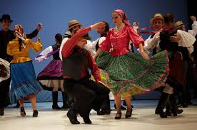
Actividad
- En las guías anteriores referentes a este 4 periodo se trabajaron diferentes partes de la tradición colombiana, como sus bailes o sus trajes típicos y lo referido en esta guía sobre el folclor, Realiza un crucigrama con 10 términos relacionados con el folclor y con su respectiva pista.

Nota: puedes utilizar el siguiente generador de crucigramas para este trabajo: https://worksheets.theteacherscorner.net/make-your-own/crossword/lang-es/

